平成27年度 第１学年 数学 学年末テスト問題
1年1組( )番 氏名（ ）
※解答は、全て解答用紙にわかりやすく記入すること。
１ 次のア～キの立体について、下の問いに答えなさい。
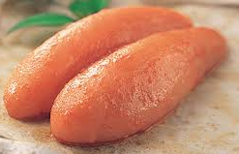

ア イ ウ エ オ カ キ
(1) ア～カの立体の名前を書きなさい。
(2) エとキ以外の立体は、すべての面が平らないくつかの平面でできた立体です。このような立体を何といいますか。
(3) すべての面が合同な正三角形でできている立体はどれですか。記号で答えなさい。
(4) 多角形を垂直方向に平行に移動してできたとみることができる立体はどれですか。記号で答えなさい。
(5) エの立体の―赤線部分を何といいますか。
(6) アの立体の―赤線部分の辺と、ねじれの位置にある辺は全部で何本ありますか。
10cm
(7) ウの立体の辺の長さは右の図のようになっていた。
6cm
8cm
この立体の体積と表面積を求めなさい。
20cm

(8) 身の回りの中で、ウの立体に似ているものを
1つかきなさい。
(9) イの立体の立面図は右のようになった。このときの平面図をかきなさい。 立面図
また、立面図と平面図をあわせて何といいますか。
(10) ごはんが進むのはどれですか。記号をかきなさい。
A
B
E
D
C
図１
２ 次の問いに答えなさい。
- 右の図１で、点Aが点Eにくるように平行移動した
四角形EFGHをかきなさい。

(2) 右の図２は△ABCを回転移動して、△DEFに移した
ものである。この回転の中心Oを図にかきこみなさい。
A
B
C
F
D
E
図２
ℓ
(3) △DEFは、その点を中心に何度回転させたものです
か。
(4) △DEFを、直線ℓを軸にして対称移動させた△GHIを
かきなさい。

３ 定規とコンパスを使って、下の(1)～(3)の作図をしなさい。(作図に使った線は消さない)
- 点Cを通り線分ABに (2) ∠CODの二等分線 (3) 点Qを通る円Pの接線
垂直に交わる垂線
C
C
O
B
A

D

ℓ
４ 右の図形を、直線ℓのまわりに1回転させてできる立体について、
次の問いに答えなさい。
(1) この立体の見取図をかきなさい。

(2) この図形の各部分の長さが右下の図のようになっていた。
このとき、立体の体積を求めなさい。
３cm
ℓ
４cm
６cm
５cm
(3) このとき、立体の表面積を次の手順で求めなさい。
① 上側の円すい部分のおうぎ形の弧の長さを求める。
② おうぎ形の中心角を求める。
③ おうぎ形の面積を求める。
④ 下側の円柱部分の側面の面積を求める。
⑤ 底面の円の面積を求める。
⑥ ③、④、⑤を合計して表面積を求める。

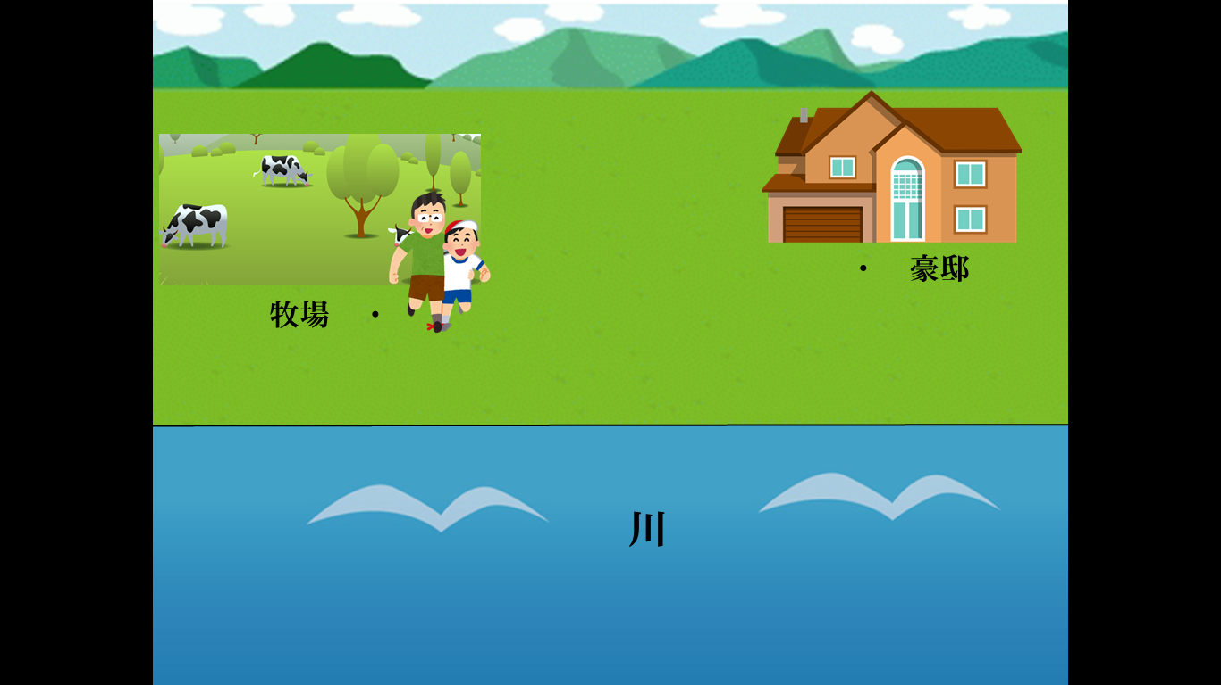
５ Ｍファントスと息子のなるファントスが、
2人3脚で牧場を出て、川で水をくんでから
豪邸に帰ります。できるだけ短い距離で帰る
ためには、川のどこで水をくめばいいでしょ
うか。その地点Ｐを図の中に示しなさい。(作
図に使った線は消さない)

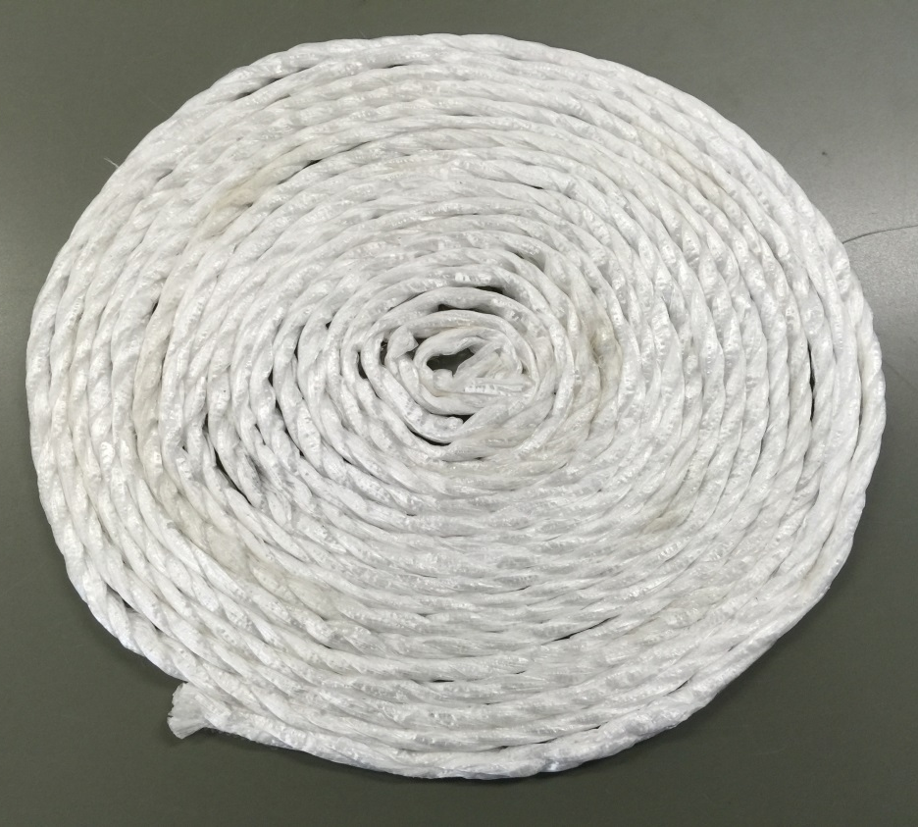
６ 半径4㎝の球の表面積と、体積を求めなさい。
また、図１は半径4㎝の球の半分にひもを巻き
つけたものである。
２つの図を見て、球の表面積の求め方について、
説明しなさい。
図 １
図 2

